Преступления против государства относятся к наиболее опасным преступлениям против основ конституционного строя и безопасности государства. Они нарушают основы общественного, политического и государственного строя Республики Беларусь, ее суверенитет, внешнюю и внутреннюю безопасность.

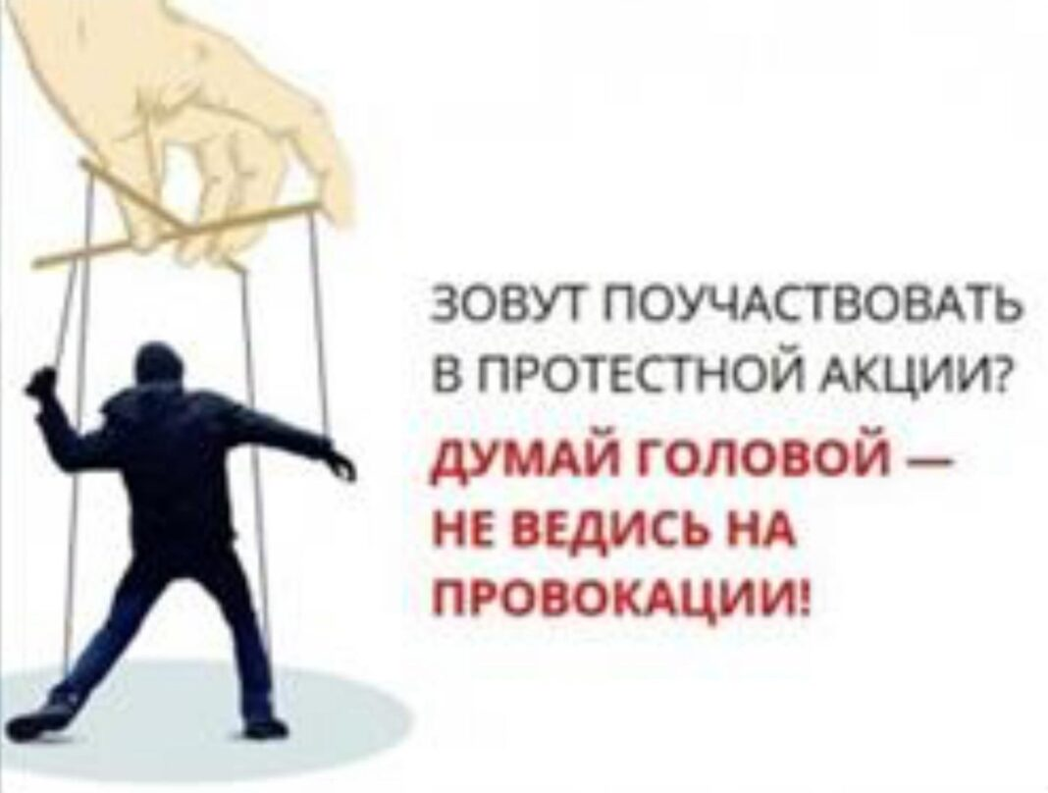

Участковый инспектор милиции Александр Рыбак отвечает, какие меры ответственности предусмотрены за совершение преступлений против государства, порядка управления и общественной безопасности.

Так, организация массовых беспорядков, сопровождающихся насилием над личностью, погромами, поджогами, уничтожением имущества или вооруженным сопротивлением представителям власти влечет за собой наказание в соответствии со ст.293 УК Республики Беларусь, санкция которой предусматривает **лишение свободы на срок от пяти до пятнадцати лет.**

За организацию и подготовку действий, грубо нарушающих общественный порядок, либо активное участие в них, если они будут связаны с неповиновением законным требованиям представителей власти или повлекут нарушение работы транспорта, предприятий, учреждений и организаций грозит наказание вплоть до **лишения свободы на срок до четырех лет** (ст.342 УК Республики Беларусь).

Случаи публичных призывов к захвату государственной власти, насильственному изменению конституционного строя Республики Беларусь, измене государству, совершению акта терроризма или диверсии, иных действий, направленных на причинение вреда национальной безопасности Республики Беларусь, либо распространение материалов, содержащих такие призывы, являются основанием для уголовной ответственности по ст.361 УК Республики Беларусь.

Каждый должен осознавать и реально оценивать совершаемые поступки и ответственность, которая может наступить в случае противоправного поведения.